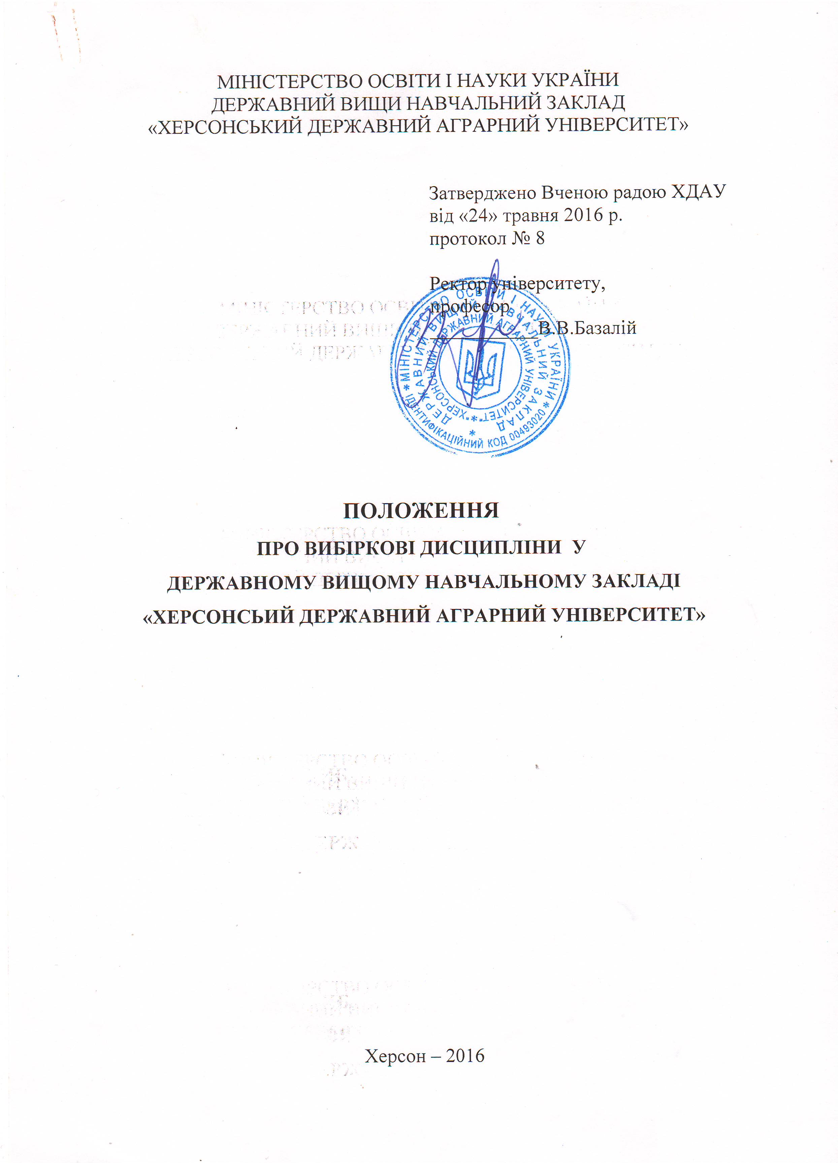

1. ЗАГАЛЬНІ ПОЛОЖЕННЯ

1.1. Положення розроблено з метою конкретизації процедури формування переліку та подальшого вивчення студентом навчальних дисциплін із циклу вільного вибору для освітніх ступенів «бакалавр» і «магістр».
1.2. Положення розроблено відповідно до Закону України «Про вищу освіту» та визначає процедуру проведення та оформлення запису студентів на вивчення блоку вибіркових навчальних дисциплін, передбачених відповідною освітньою програмою, робочим планом підготовки бакалаврів та магістрів, в обсязі, що становить не менш як 25 відсотків загальної кількості кредитів ЄКТС (частини навчального плану - «Теоретичне навчання»), передбачених для даного рівня вищої освіти.
1.3. Для конкретизації планування та організації навчального процесу на кожний навчальний рік складається робочий навчальний план, який формується на підставі навчального плану відповідної спеціальності та затвердженого переліку вибіркових дисциплін.
1.4. До переліку дисциплін робочого навчального плану входять нормативні дисципліни, дисципліни за вибором навчального закладу, що є обов’язковими для вивчення студентами даної спеціальності, та дисципліни вільного вибору, які студенти обирають самостійно.
1.5. Навчальні дисципліни за вибором здобувача вищої освіти або вибіркові навчальні дисципліни - це дисципліни, які вводяться вищим навчальним закладом, а також кафедрами університету з метою задоволення освітніх і кваліфікаційних потреб студентів, посилення їх конкурентоспроможності та затребуваності на ринку праці та ефективного використання можливостей університету, врахування регіональних потреб тощо.
1.6. Перелік дисциплін вільного вибору студентів для певного рівня вищої освіти за циклами соціально-економічної та гуманітарної й природничо-наукової (фундаментальної) підготовки є уніфікованим для всіх спеціальностей (напрямів підготовки) університету.
1.7. Вибір дисциплін варіативної частини освітньої програми студент здійснює при формуванні індивідуального навчального плану.
1.8. Нормативний зміст освітньої програми з будь-якої спеціальності визначається стандартом вищої освіти, а варіативний – випусковою кафедрою.
1.9. Вибіркові дисципліни професійної та практичної підготовки надають можливість здійснення поглибленої підготовки за спеціальностями та спеціалізаціями, що визначають характер майбутньої діяльності; сприяють академічній мобільності студента та його особистим інтересам, дозволяють здійснювати впровадження спеціалізацій в межах базової спеціальності з метою формування компетенції здобувача відповідно до вимог ринку праці.
1.10. Реалізація вільного вибору студентів передбачає два варіанти:
- вибір дисциплін за блоками. Студенти мають право обрати блок навчальних дисциплін, які, в свою чергу, складаються з нормативних та вибіркових дисциплін, який повинен охоплювати дисципліни, які будуть викладатись з наступного після вибору семестру.
- вибір окремих дисциплін з переліку.
1.11. Студенти мають право обрати вибіркові дисципліни на весь період навчання.
1.12. Завідувачі відповідних кафедр, що пропонують вибіркові дисципліни, забезпечують підготовку навчальних програм та робочих навчальних програм з дисциплін, методичних та організаційних матеріалів, необхідних для вивчення вибіркових дисциплін.

2. ОРГАНІЗАЦІЙНО-МЕТОДИЧНЕ ЗАБЕЗПЕЧЕННЯ ПРАВА ЗДОБУВАЧІВ ВИЩОЇ ОСВІТИ НА ВИБІР ЕЛЕКТИВНИХ ДИСЦИПЛІН
2.1. В ДВНЗ «ХДАУ» визначено наступні загальні підходи до формування варіативної частини /компоненти освітніх програм.
2.2. Обсяг дисципліни вільного вибору циклів соціально-економічної та гуманітарної й природничо-наукової (фундаментальної) підготовки студента становить 3 кредити ЄКТС (90 годин); циклу професійної і практичної підготовки – за вибором випускової кафедри.
2.3. Форма контролю дисципліни за вибором:
- для дисциплін 1-го та 2-го блоків – залік;
- для дисциплін циклу професійної і практичної підготовки – відповідно до навчального плану.
2.4. Вивчення вибіркових дисциплін починається в такі терміни:
- для освітнього рівня «бакалавр» - з другого навчального року (третього семестру).
- для освітнього рівня «магістр» - з першого навчального року (першого семестру).
2.5. Якщо студент починає заняття на певному рівні вищої освіти з 1 вересня, то він може брати участь у виборі навчальних дисциплін із циклу вільного вибору наступним чином:
2.5.1. При виборі за блоками дисциплін - при написанні заяви на вступ на спеціальність.
2.5.2. При виборі окремих дисциплін з переліку - тільки для наступного року навчання.
2.6. Для здобувачів ступеня бакалавра варіативна компонента освітньо-професійної програми становить 1800 год. / 60 кредитів;
циклу соціально-економічної та гуманітарної підготовки – 360 год. / 12 кредитів (4 дисципліни);
циклу природничо-наукової (фундаментальної) підготовки – 360 год. / 12 кредитів (4 дисципліни);
циклу професійної і практичної підготовки (дисципліни спеціалізації) не менше 1080 год. / 36 кредитів (10 дисциплін).
2.6.1. При формуванні вибіркової частини освітньо-професійних програм, складанні навчальних та робочих навчальних планів для формування між факультетських груп слід враховувати такі підходи для викладання дисциплін за вибором ЗВО:
- з ІІІ по VІ семестри щосеместрово планується вивчення дисциплін циклів гуманітарної та соціально-економічної підготовки й природничо-наукової (фундаментальної) підготовки (по 2 дисципліни у семестр);
- у непарних семестрах (ІІІ, V семестри) вивчаються по 2 дисципліни циклу гуманітарної та соціально-економічної підготовки; у парних семестрах (ІV, VІ семестри) – по 2 дисципліни циклу природничо-наукової (фундаментальної) підготовки.
- з ІV семестру планується вивчення дисциплін циклу професійної і практичної підготовки (дисципліни спеціалізації);
2.6.2. Загальна кількість дисциплін циклів гуманітарної та соціально-економічної підготовки й природничо-наукової підготовки, з яких робить вибір здобувач вищої освіти, складає по 18 дисциплін для кожного циклу.
2.7. Для здобувачів другого рівня вищої освіти – ступінь магістра – варіативна компонента освітньо-професійної програми становить 720 год. / 24 кредити.
циклу гуманітарної та соціально-економічної або природничо-наукової підготовки – 180 год. / 6 кредитів;
циклу професійної і практичної підготовки (друга спеціальність, спеціалізація) – не менше 540 год. / 18 кредитів.
2.8. Вибіркові дисципліни циклу професійної і практичної підготовки бажано представити спеціалізаціями (додатковою спеціальністю).
2.9. Вибіркова навчальна дисципліна циклу гуманітарної та соціально-економічної підготовки запроваджується за умови чисельності групи не менш як 20 осіб; циклу природничо-наукової (фундаментальної) підготовки та професійної і практичної – в межах навчальних груп денної та заочної форм навчання. Групи можуть нараховувати 12-15 осіб.
2.10. Перелік дисциплін вільного вибору на наступний навчальний рік може змінюватись.

3. НАВЧАЛЬНО-МЕТОДИЧНЕ ЗАБЕЗПЕЧЕННЯ ВИБІРКОВИХ НАВЧАЛЬНИХ ДИСЦИПЛІН
3.1. Викладання дисциплін 1-2 циклів можуть здійснювати всі кафедри університету за умови наявності відповідного кадрового, навчально-методичного та інформаційного забезпечення, що є свідченням спроможності кафедри оперативно задовольнити потреби здобувачів вищої освіти для створення індивідуальної освітньої траєкторії навчання за обраними спеціальностями.
3.1.1. Для розробки та оновлення переліку вибіркових дисциплін до 01 жовтня поточного навчального року на факультетах створюються робочі групи (за головуванням деканів).
3.1.2. Робочі групи аналізують забезпечення кафедр щодо можливості організації освітнього процесу високої якості. Основними критеріями є: кадрове забезпечення (науковий ступінь, вчене звання НПП, підвищення кваліфікації, досвід викладання дисципліни, особистий рейтинг); навчально-методичне забезпечення (навчально-методичний комплекс, підручники, навчальні посібники, методичні рекомендації); матеріально-технічне забезпечення.
3.1.3. На підставі аналізу зазначеної вище інформації робочі групи до 15 листопада формують перелік вибіркових дисциплін та подають їх для розгляду на засіданні науково-методичної комісії факультету, вченої ради факультету, Науково-методичної ради Університету та після схвалення − на затвердження Вченою радою Університету.
3.1.4. Затверджені в установленому порядку вибіркові дисципліни формують окремо для кожного рівня вищої освіти, рекомендованих для вивчення в наступному році, і розміщують його для ознайомлення студентів на офіційному сайті університету, інформаційних сайтах факультетів, кафедр.
3.1.5. На сайті кафедри зазначено короткий опис змісту дисципліни, цільове призначення (спеціальність) та кафедра, що викладатиме дисципліну.
3.2. Перелік вибіркових дисциплін циклу професійної і практичної підготовки розробляється кожною кафедрою окремо для кожного рівня вищої освіти розглядається науково-методичною комісією факультету, затверджується Вченою радою факультету до 01 грудня поточного навчального року і оприлюднюється на офіційному сайті університету, інформаційних сайтах факультетів, кафедр.
3.3. Переліки вибіркових дисциплін для певної спеціальності певного рівня вищої освіти повинні узгоджуватися з освітніми програмами (освітньо-професійними й освітньо-науковими) та навчальними планами.

4. ПОРЯДОК РЕАЛІЗАЦІЇ ПРАВА ВІЛЬНОГО ВИБОРУ
СТУДЕНТАМИ НАВЧАЛЬНИХ ДИСЦИПЛІН
4.1. Кафедри, які забезпечують викладання вибіркових дисципліни, до 01 лютого кожного навчального року подають до деканатів список дисциплін, які пропонуються для вибору студентам на наступний навчальний рік, робочі навчальні програми і короткі анотації цих дисциплін.
4.2. Вчена рада факультету затверджує блок або перелік дисциплін вільного вибору студентів за всіма рівнями вищої освіти після погодження з навчально-методичним відділом ДВНЗ «ХДАУ».
4.3. Деканати спільно з кафедрами до 01 березня ознайомлюють студентів із затвердженим вченою радою університету/факультету переліком вибіркових дисциплін та інформують студентів про особливості формування груп для вивчення вибіркових дисциплін на наступний навчальний рік.
4.4. Вибір дисциплін студентами здійснюється шляхом подачі письмової заяви (додаток 1) на ім’я декана факультету.
4.5. Заява зберігається в деканаті протягом усього терміну навчання студента.
4.6. На підставі поданих заяв до 01 квітня декан факультету формує подання на розподіл академічних груп за обраними дисциплінами та подає до навчально-методичного відділу ДВНЗ «ХДАУ» (розпорядження).
4.7. Якщо для вивчення окремої вибіркової дисципліни не сформувалась мінімальна кількість студентів, то деканат доводить до відома студентів певний блок дисциплін, які не будуть вивчатись. Після цього студент протягом тижня повинен обрати інший блок дисциплін, з яких сформувалась (чи сформується) кількісно достатня група студентів.
4.8. Студент, який з поважної причини (хвороба, академічна мобільність тощо), не визначився з вибірковими дисциплінами, має право визначитися протягом першого робочого тижня після того, як він з'явився на навчання.
4.9. Студент, який не визначився з переліком вибіркових дисциплін та не подав заповнену заяву у визначені терміни, буде записаний на вивчення тих дисциплін, які дирекція/деканат вважатиме необхідними для оптимізації кількісного складу академічних груп.
4.10. Студент в односторонньому порядку не може відмовитись від вибраного і затвердженого вченою радою університету/факультету блоку дисциплін. Самочинна відмова від вивчення курсу тягне за собою академічну заборгованість, за що студент може бути відрахований з університету.
4.11. Обрані дисципліни вносяться до робочих навчальних планів спеціальностей і визначають навчальне навантаження кафедр і конкретного викладача, яке розраховується до початку навчального року для навчальних планів і освітніх програм для здобувачів ступеня бакалавра і магістра.
4.12. Після остаточного формування і погодження академічних груп з вивчення вибіркових дисциплін, інформація про вибіркові дисципліни вноситься до індивідуального плану студента. З даного моменту вибіркова дисципліна стає для студента обов’язковою.

5. ПРОЦЕДУРА ПЕРЕЗАРАХУВАННЯ КРЕДИТІВ

5.1. Вчена рада університету/факультету може дозволити студентам-учасникам програм академічної мобільності зараховувати вибіркові дисципліни, які прослухані в іншому університеті-партнері, але не передбачені навчальним планом відповідної спеціальності в університеті (до 20 кредитів).
5.2. Вчена рада університету/факультету може дозволити перезарахування дисциплін у разі поновлення або переведення студента (до 20 кредитів).
5.3. Перезарахування кредитів проводиться за рахунок фактично вивчених дисциплін певного циклу за умови однакової кількості кредитів.

6. ПРИКІНЦЕВІ ПОЛОЖЕННЯ
6.1. Дане Положення набуває чинності з 1 квітня 2016 року.
6.2. Зміни та доповнення до Положення вносяться та затверджуються Вченою радою університету у тому ж порядку, що й саме Положення.

Додаток 1
ЗРАЗОК

заяви студента на включення до індивідуального плану
дисциплін вільного вибору

Декану факультету _____________
______________________________
студента _____курсу
спеціальності_________________
______________________________
(П.І.Б.)

ЗАЯВА
Прошу включити в мій індивідуальний навчальний план на 20__/20__ навчальний рік такі дисципліни вільного вибору:
1. _____________________________________________________________
2. _____________________________________________________________
3. _____________________________________________________________
4. _______________________________________________________________

_________ _____________
(дата) (підпис)

Узгоджено: Завідувач кафедри ___________________ П.І.Б
підпис

Куратор __________________________ ПІБ
підпис

